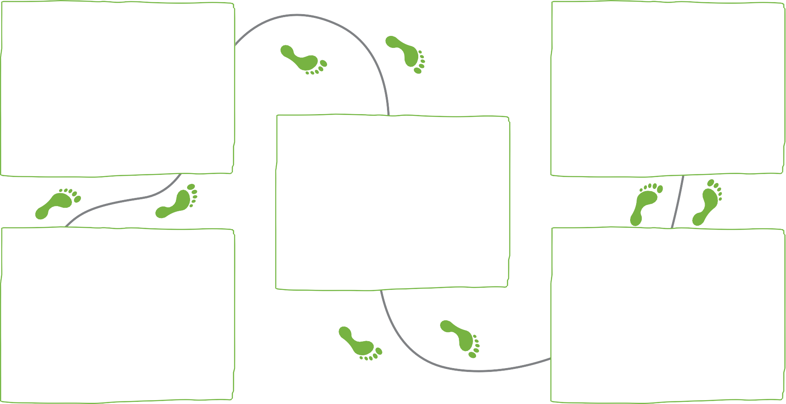
Feinfühlige Reaktionen auf Kinder:
Kommunikation innerhalb des Teams:
Atmosphäre und Beteiligung in der Gruppe:
Raumgestaltung, Spielanregungen:
Selbstregulationsmomente:
KLETT KITA GMBH
EINE KITA LEITEN
JANUAR 2026
SARAH BAUER: STARKE FÜHRUNG DURCH PRÄSENZ
Walkthrough-Karte — Beobachtungsbogen

